长春高新技术产业开发区人民法院
2016年第一季度审判运行态势分析报告

2016年第一季度，我院各部门办案人员认真履行审判职能，努力改善人民群众司法感受，审判运行工作整体态势平稳。
一、收结案情况
2016年1月1日至3月31日，我院共受理各类案件1523件。其中，旧存案件644件,同比下降8.91%；新收案件879件，同比上升16.12%；审执结案件579件，同比上升18.16%；未结案件944件，同比下降3.08%；结案率38.02%,同比上升4.55个百分点。
全院收结案情况对比
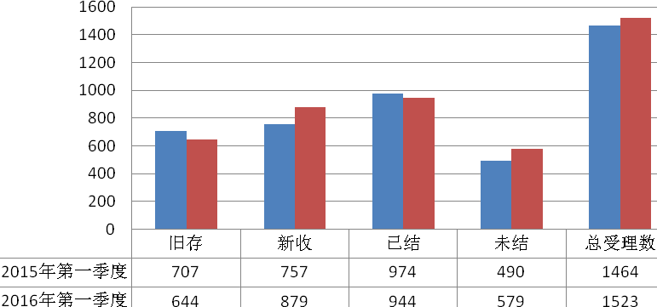 刑事案件受案数为50件。其中，旧存案件17件，同比上升23.53%；新收案件33件,与去年同期持平；结案37件，同比上升37.04%；结案率为74%，同比上升12.64个百分点。
民事案件受案数为988件。其中，旧存案件494件，同比上升2.07%；新收案件494件,同比上升10.27%；结案407件，同比上升1.75%；结案率为41.19%，同比下降1.73个百分点。
行政案件受案数为17件。其中，旧存案件13件，同比上升1200%；新收案件4件,同比下降73.33%；结案7件，同比下降41.67%，结案率为41.18%，同比下降33.82个百分点。
执行案件受案数为465件。其中，旧存案件120件，同比下降42.86%；新收案件345件，同比上升32.69%；结案125件，同比下降上升150%%；结案率为26.88%，同比上升16.24个百分点。
审判监督案件受理数为3件，均为新收案件。结案3件，同比上升200%；结案率为100%，同比上升50个百分点。

全院受理各类案件构成情况
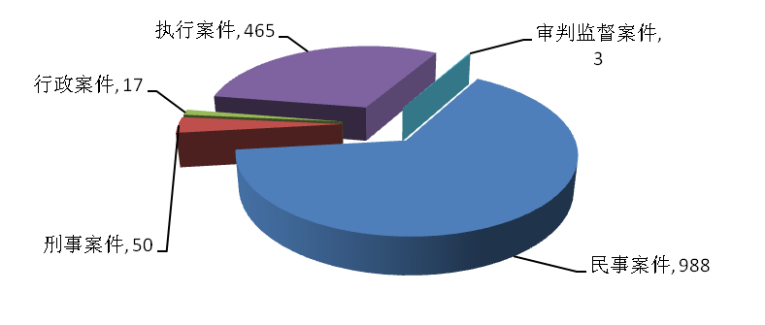
未结案件总计944件，同比下降3.08%。其中，刑事案件未结13件，同比下降23.53%；民事案件未结581件，同比上升9.21%；行政案件未结10件，同比上升150%；执行案件未结340件，同比下降19.05%。
二、审判流程运行及质效情况
（一）审判效果情况
1.被中院改判、发回重审的案件同比有所下降。2016年第一季度，我院被中院改判、发回重审的案件共计7件，比去年同期下降50%。其中被中院改判的案件合计7件，包括刑事案件2件，民事案件4件，行政案件1件，统计期内没有被中院发回重审的案件。
2.一审已结案件上诉率与去年同期相比基本持平。2015年第一季度，我院一审结案数为436件，有28件提起上诉，上诉率为6.42%；2016年第一季度，我院一审已结案件为450件，有31件提起上诉，1件提起抗诉，上诉率为6.89%，抗诉率为0.22%，与去年同期基本持平。
3.2016年第一季度，我院普通案件执行完毕率为62.5%，与去年同期基本持平。
（二）审判效率情况
2016年第一季度，我院共审结案件579件，其中法定审限内结案470件，占81.17%，比去年同期下降10.05个百分点。其余的109件已结案件，在延长审限内结案的为3件，占0.52%；超审限结案的为5件，占0.86%；无审限案件107件，占17.44%,无审限案件全部为执行保全类案件。
从平均审理天数上看，我院2016年第一季度各类案件平均办理天数的合计平均数较去年同期相比略有增长。

全院各类案件平均办理天数
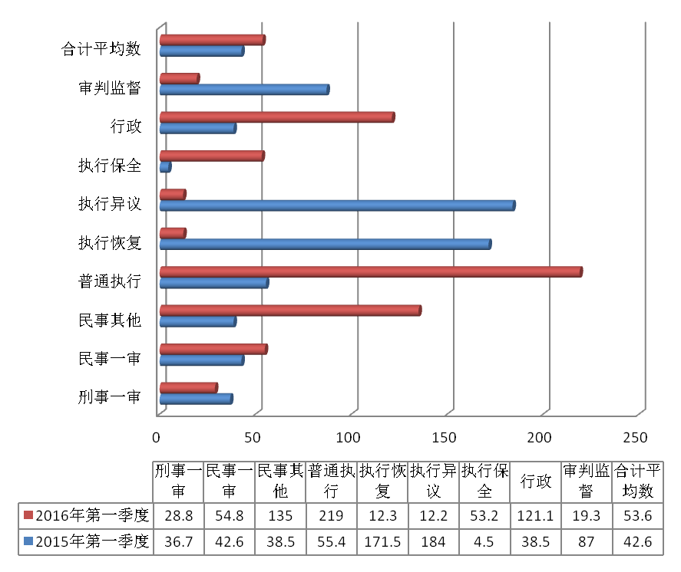
三、审判执行工作呈现的突出特点
一是新的案号标准正式实施，我院实现新旧标准无缝衔接、平稳过渡。2016年1月1日，最高人民法院批准下发的新案号标准正式实施，我院前期做了大量准备工作，各部门工作人员积极强化系统性、全局性意识，确保新标准顺利实施。
二是实现2015年以前结案案件卷宗未归档数清零。省高院于2016年3月初部署了对2015年以前结案案件未归档卷宗的清理工作，我院按照上级法院部署，积极调度，明确分工，各部门克服案多人少的困难，利用休息时间整理卷宗材料，保证了我院在3月15日前将2015年以前结案案件卷宗未归档数清零，圆满地完成了上级法院布置的任务。
三是强化审判权责管理，建立分工负责、层级管理的工作机制。2016年第一季度，审管办出台了《长春高新技术产业开发区人民法院审委会议事规则》、《长春高新技术产业开发区人民法院关于推进司法公开工作的实施方案》、《长春高新技术产业开发区人民法院审判权运行职责规定》，明确各岗位人员的权责划分，积极探索科学高效的审判管理运行机制。
四、下一步工作建议
（一）强化对案件信息录入的检查通报，保证司法公开工作顺利进行。进一步规范案件信息录入，保证各项信息的准确性。尤其对执行标的到位率等影响我院质效评估考核指标的数据要加以关注，避免因录入错误影响我院考核分数。
（二）加强对案件动态监控，进一步提升审判效率。
审管办应加强对案件的动态监控，尤其要加强对审限的管理，落实审限跟踪提醒、督促机制。加强对案件延长审限、扣除审限和案件程序变更的管理，落实审批机制，强化对长期未结案件的调度。
（三）落实各项审判管理制度，保证审判执行工作有序开展。切实以审判管理制度规范审判执行流程，完善专业法官会议制度，积极探索审委会改革，推动以员额制为中心的法官体制改革，保证审判执行工作顺利开展。

审判管理办公室
2016年4月9日

除特别注明外，本文数据均来源于数字法院业务应用系统。

